Aufgabe 1: Lesetraining

LERNZIEL:
- Sätze genau und flüssig vorlesen

Achte darauf:
1. Du kannst mind. 6 Wörter (Text 1), 10 Wörter (Text 2) oder 14 Wörter (Text 3) ohne Stockung einsetzen.
2. Du liest deutlich und angemessen laut.
3. Du passt deine Lesegeschwindigkeit dem Inhalt an.
4. Du liest flüssig und ohne störende Stockungen.
5. Du gestaltest den Text passend zum Inhalt.

Wähle einen Text aus oder lass dir von der Lehrperson einen Text geben.
Spring beim Lesen des folgenden Textes mit den Augen hin und her und fülle die Lücke mit dem passenden Wort. Lies die einzelnen Sätze so vor, dass der Zuhörende nicht hört, welches Wort du eingesetzt hast.

Bereite dich so vor:
- Lies den Text mehrmals durch.
- Kreuze mindestens einen Punkt an, wo du den Schwerpunkt setzen willst.

Ich konzentriere mich beim Vorlesen auf folgende Punkte:
Ich spreche die Wörter deutlich und klar (Aussprache).
Ich lese in angemessenem Tempo (Lesetempo).
Ich lese ohne störende Stockungen (Lesefluss).
Ich setze meine Stimme als Gestaltungsmittel ein (Stimmführung).

Text 1
- Lies den folgenden Text möglichst flüssig.
- Das fehlende Wort findest du immer am rechten Rand des Textes.

Der Grasfrosch
Der Grasfrosch ist ein kräftiger Frosch. Er wird bis zu ........... gross.  Seine Hinterbeine sind sehr stark, daher sind Sprünge bis zu ......... für ihn kein Problem. Seine Haut ist ................. gefärbt. Deshalb wird er oft mit ................ verwechselt. Zur Tarnung hat er an der Oberseite unterschiedlich grosse Flecken. In der Ohrgegend ist meist ein dunkler ............... zu sehen.  Die Unterseite ist hell. Seine ............. ist feucht, glatt und glitschig.  Der Grasfrosch lebt in feuchten Wiesen, in Laubwäldern, in Gärten und an ................... . Wie alle Frösche ernährt er sich von Würmern, Schnecken, und Insekten.  Die Beute muss ..................... sein. Die lange, klebrige Zunge wird gegen das Beutetier geschleudert. Das gefangene Tier wird mit der ............... eingezogen und als Ganzes geschluckt. Zur Paarungszeit hört man das Männchen .................. .  Dazu nützt es die Schallblasen. Seine ............................ schützt ihn vor Feinden wie Schlangen und Vögeln. Manchmal .................... er sich mit einem Sprung ins Wasser. | 10 cm  1 m bräunlich Kröten  Fleck  Haut  Teichen  lebendig  Zunge  quaken Tarnfarbe rettet | 1  2  3  4  5  6  7  8  9  10  11  12
Total der ohne Stockung eingesetzten Wörter

Text 2
- Lies den folgenden Text möglichst flüssig.
- Das fehlende Wort findest du immer am rechten Rand des Textes.

Der Marienkäfer
Viele ........................ glauben, dass die Anzahl der Punkte etwas mit dem ................. der Marienkäfer zu tun hat.  Das stimmt ................ !  Marienkäfer können 7 ................... , 2 Punkte, 14 Punkte oder 22 Punkte haben.  Das hängt .................. von der Art des Käfers ab.  Marienkäfer sind .................. rot und haben schwarze Punkte.  Zur ..................... Familie der Marienkäfer gehören noch viele andere, die ganz ............................ Farben tragen. Sie können rot, gelb, schwarz, braun, ................. , grau oder sogar blau sein.  Wenn ein .................... den Marienkäfer fangen will, rollt sich der Marienkäfer auf den .................... und stellt sich tot.  Um den Feind abzuschrecken, ...................... er  eine .................... Flüssigkeit aus, die abscheulich stinkt.  Der Marienkäfer hat zwei harte, rote ..................... .  Zum Fliegen .................. er aber die durchsichtigen Flügel. Dabei bewegt er die Flügel ................... in der Sekunde.  Die Lieblingsspeise des Marienkäfers ............... Blattläuse.  An einem ................... Tag kann er 50 Blattläuse verspeisen. | Menschen  Alter  nicht  Punkte  ganz  meist  grossen  verschiedene  orange  Vogel  Rücken  scheidet  gelbe  Deckflügel  benutzt  85 mal  sind  einzigen | 1  2  3  4  5  6  7  8  9  10  11  12  13  14  15  16  17  18
Total der ohne Stockung eingesetzten Wörter

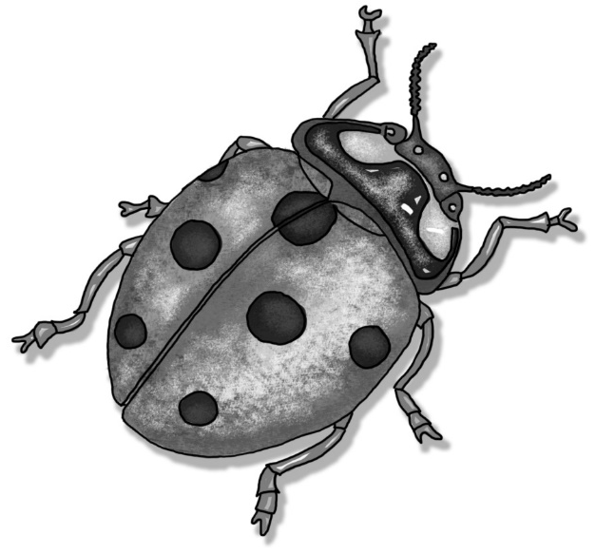
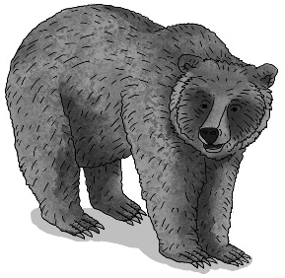
Text 3
- Lies den folgenden Text möglichst flüssig.
- Das fehlende Wort findest du immer am rechten Rand des Textes.

Der Braunbär
Der Braunbär gehört innerhalb der .................. der Raubtiere zur Familie der ..................... . Diese umfasst insgesamt ........................ Arten: neben dem Braunbären noch den ....................... , den Eisbären, den Kragenbären, den Lippenbären, den Malaienbären und den Brillenbären.  Mit ...................... des südamerikanischen Brillenbären sind alle Grossbären auf der ....................... Erdhalbkugel beheimatet. Der Braunbär ist der am ....................... verbreitete Vertreter seiner Familie:  Sein .......................... Verbreitungsgebiet erstreckt sich über ganz Eurasien - von den ..................... Inseln ostwärts bis nach Japan und vom nördlichen Skandinavien bis zum nordafrikanischen Atlasgebirge und zum .......................... . Ausserdem kommt er im nordwestlichen Nordamerika vor, wo er Grizzlybär oder Kodiakbär ................... wird.  In ............................... , Trickfilmen, Spielzeugläden und im Zoo und Zirkus begegnet ........ der Braunbär im Allgemeinen als freundlicher, liebenswerter .................. . In Wirklichkeit aber ist er ein mächtiges, mit dolchartigen Eckzähnen und kräftigen Krallen ausgerüstetes Raubtier, das vom .......................... bis zum Elch jedes andere Tier erlegt, dessen es habhaft werden kann. Früher, als man den .................. bei uns noch nicht kannte, galt der Braunbär als « ................... der Tiere».  Seine Klugheit und ............. wurden von den meisten Völkern ................ sehr bewundert. So verehrten beispielsweise die .............. die Bärengöttin Artio, und bei den Lappen galt der Braunbär ......... der ............. des Himmelsgotts. Von der Beliebtheit des Braunbären zeugt die ...................... , dass viele europäische Ortschaften den Bären im ...................... führen oder sogar - wie etwa ............ oder ................. - nach dem Bären benannt sind. | Ordnung  Grossbären sieben  Schwarzbären  Ausnahme  nördlichen  weitesten  ursprüngliches  Britischen  Himalaja  genannt  Kinderbüchern  uns  Geselle  Regenwurm  Löwen  König  Kraft  Europas  Kelten  als Sohn  Tatsache  Wappen  Bern Berlin | 1  2  3  4  5  6  7  8  9  10  11  12  13  14  15  16  17  18  19  20  21/22  23  24  25/26
Total der ohne Stockung eingesetzten Wörter

